**实验四-六、常用类-输入输出流-正则表达式-集合框架**

|  |  |  |
| --- | --- | --- |
| 姓名 | 班级 | 学号 |
| 陈传达 | 计科1707 | 17110501091 |
| 自我检查 | | |
| 是否使用函数或类 | 是 | |
| 命名是否符合规范 | 是 | |
| 是否见名知意 | 是 | |
| 相关注释是否完善 | 是 | |
| 功能测试是否完成 | 是 | |
| 导出Jar包是否可运行 | 是 | |

一、实验目的

面对对象编程的三个特点：封装、继承、多态。本次实将围绕这三个特点进行，从java程序设计基础的常用类到异常类，再到输入输出流以及正则表达式，期间包含框架的使用，以全面提高学生对java程序设计基础的进一步认识。

1. 实验内容

完成JAVA源代码分析图形用户界面程序设计

1、允许用户选择一个java源文件，读入并显示该文件，及其相关信息（文件路径、文件名、文件大小、上次修改时间）。

2、统计文件中各个java关键词出现的次数。（使用泛型实现）注释及字符串中的关键词不计。在相关窗口中进行展示（能够按频率高低、字幕顺序排序分别输出）。

3、允许用户检查文件中的错误，能够修改和保存至新文件（能提供删除错误文件的功能）。

4、提供基于正则表达式的文件内容查找功能。

5、提供基于StringTokenizer的文件内容检索功能。

注意：选用集合框架中的相关容器类完成实验。

1. 具体步骤

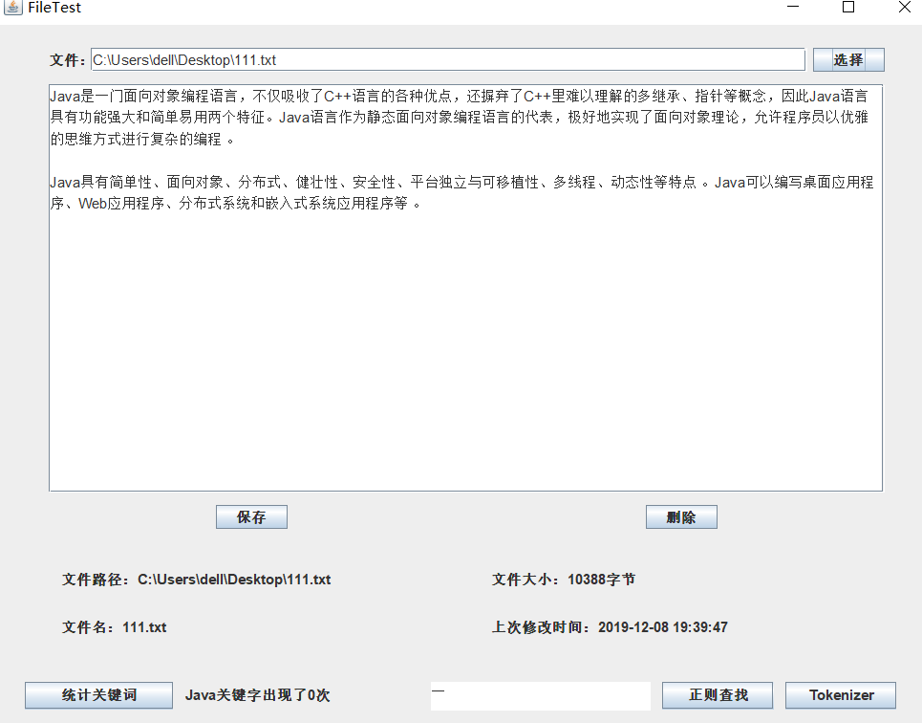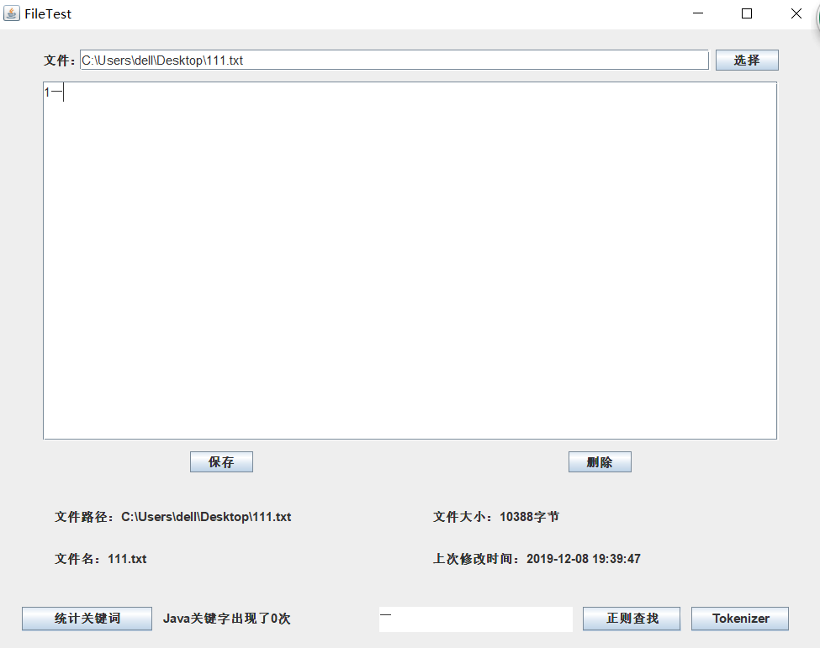

1. 小结与收获

通过本次实验，我学习到了java的各种类和输入输出流的知识，学会了使用正则表达式匹配相应的元素从而实现数据处理，通过使用集合框架能更快更好地提高效率。